模式识别附加作业

（2120141008 关键）

题目描述:
原文：using support vector machine for face recognition
中文翻译:使用支持向量机来实现人脸识别

数据状况
从互联网上找到了370张关于人脸表情(积极、消极)的灰度图片数据，数据被分为积极和消极两类，其中170张积极图片、200张消极图片，图片尺寸30*30，图片格式jpg。积极图片被放置在pos文件夹下，消极图片被放置在neg文件夹下。

实验目标
使用k-交替轮流法来验证支持向量机对于样本数据的判别准确率，并比较使用不同核函数情况下判别的准确率。

程序代码及解释
程序在matlab中编写，需使用matlab来运行，运行时将pos和neg两个文件夹置于工作目录中，具体代码如下：
Facerecgnition.m实验主程序
function [] = facerecgnition()
clc;
clear;
close all;
X=[];
Y=[];
[X,Y]=addclass(X,Y,'pos','*.jpg',1);
[X,Y]=addclass(X,Y,'neg','*.jpg',-1);
rate=testsvm(X,Y,10);
['正确率为：',num2str(rate*100),'%']
End

Readpic.m 读取图片
function [ xi ] = readpic( filename )
pic=imread(filename);
if (ndims(pic)==3) gray=rgb2gray(pic);
else gray=pic;
end;
dougray=im2double(gray);
s=size(dougray);
xi=[];
for i=1:s(1)
xi=[xi,dougray(i,:)];
end;
end

Addclass.m 向训练数据集添加一个文件夹中的全部图片作为一类
function [ newX,newY ] = addclass(oldX,oldY,location,filediscribe,clano)
picstr=dir([location,'\',filediscribe]);
[rowpos,colpos]=size(picstr);
newX=oldX;
newY=oldY;
for i=1:rowpos
newX=[newX;readpic([location,'\',picstr(i).name])];
newY=[newY,clano];
end

end

addtests.m向测试集添加一个文件夹中全部图片（因为使用k-交替法来进行准确度测试，所以实验中没有使用该函数）
function [ newX ] = addtests(oldX,location,filediscribe)
picstr=dir([location,'\',filediscribe]);
[rowpos,colpos]=size(picstr);
newX=oldX;
for i=1:rowpos
newX=[newX;readpic([location,'\',picstr(i).name])];
end
end

testsvm.m 对数据集进行k-交替测试返回准确率
function rate = testsvm( X,Y,k )
[row,count]=size(Y);
correct=0;
testcount=0;
for i=1:k
c=fix(count/k);
l=1+c*(i-1);
r=c*i;
if (r>count) r=count;end;
trainX=[X(1:l-1,:);X(r+1:count,:)];
Y1=Y(1:l-1);
Y2=Y(r+1:count);
trainY=[Y1,Y2];
testX=X(l:r,:);
testY=Y(l:r);
svm=svmtrain(trainX,trainY,'kernel_function','rbf','RBF_Sigma',35);
ansY=svmclassify(svm,testX);
[row,col]=size(testY);
for j=1:col
if (ansY(j)==testY(j))
correct=correct+1;
end;
testcount=testcount+1;
end;
end;
rate=correct/testcount;
end

实验结果
使用不同的核函数对数据集进行10-交替测试获得选取各个核函数时SVM判别的准确率，以下是实验结果：

直接进行线性SVM判别正确率为84.32%
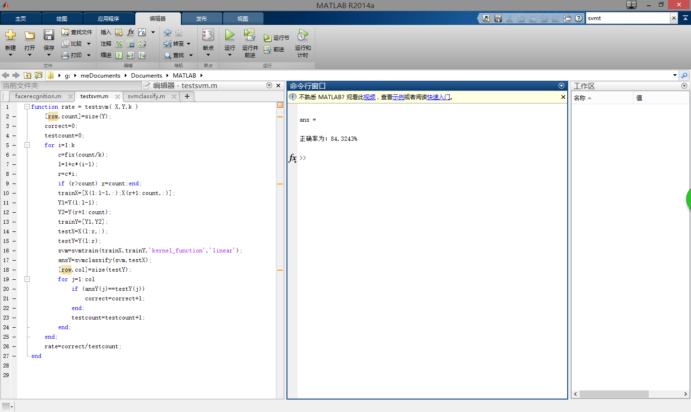

使用rbf核函数，sigama=5时，准确率为58.37%
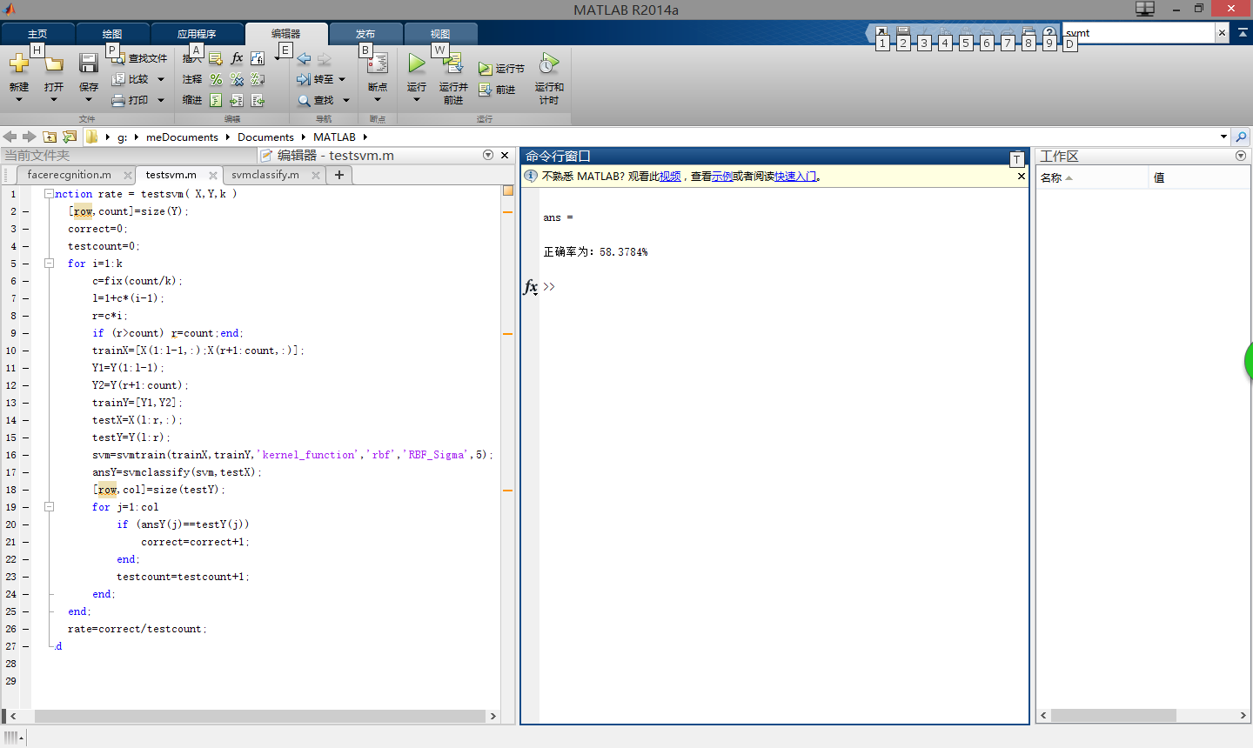

使用rbf核函数，sigama=15时，准确率为90.81%
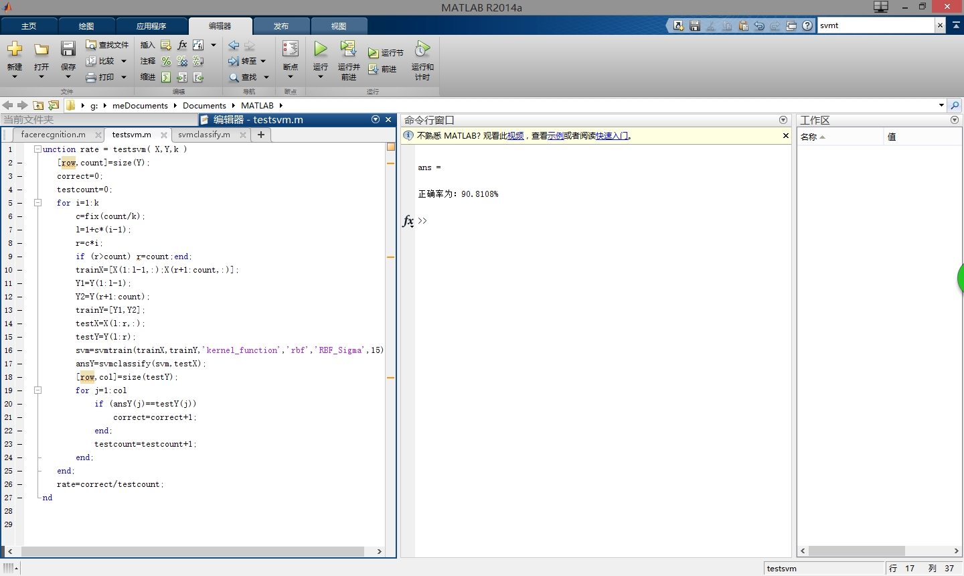

使用rbf核函数，sigama=35时，准确率为87.57%
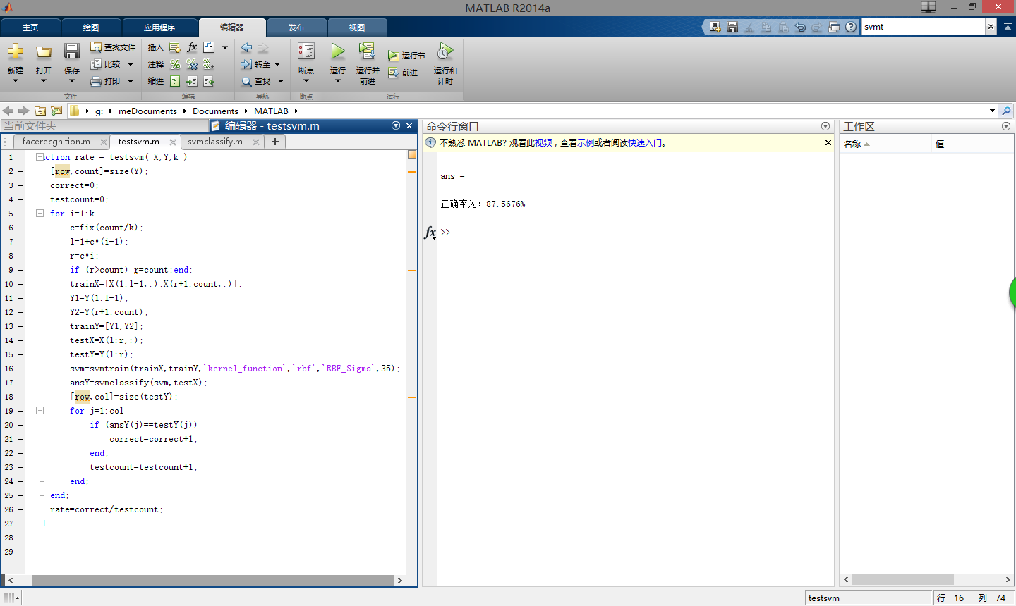

使用quadratic核函数准确率为73.78%
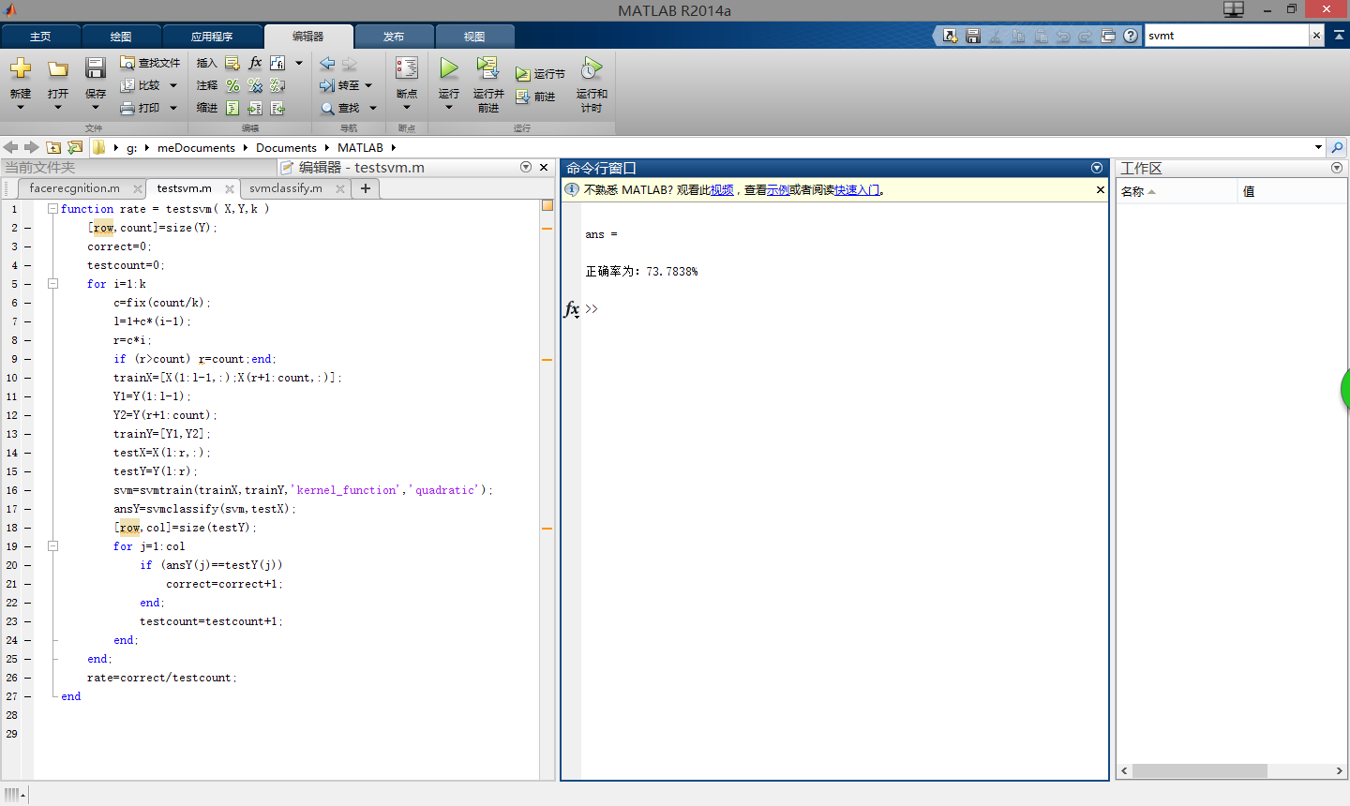

使用polynomial核函数的准确率为48.91%
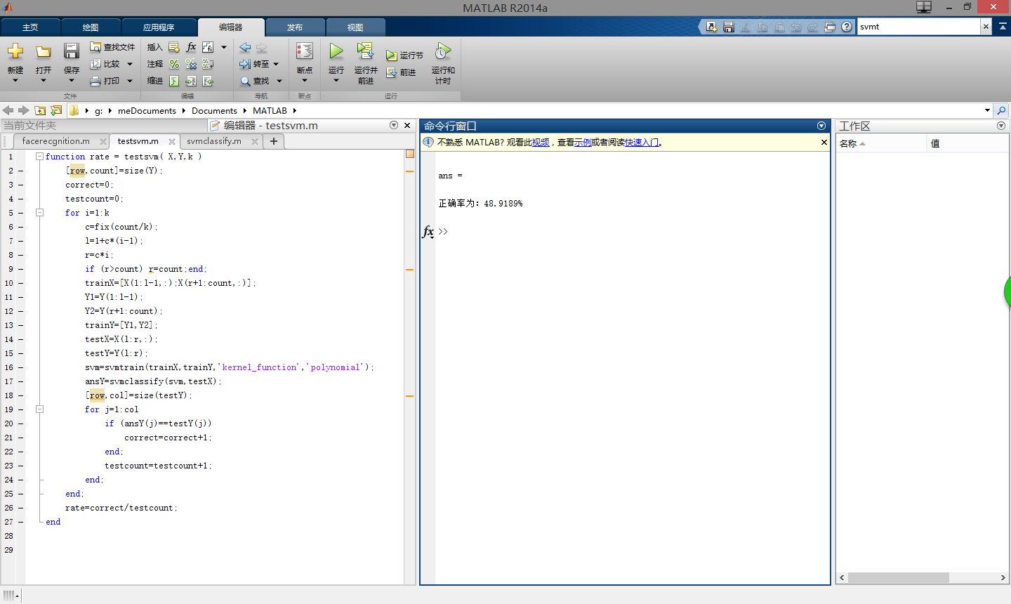

使用mlp核函数，准确率为63.24%
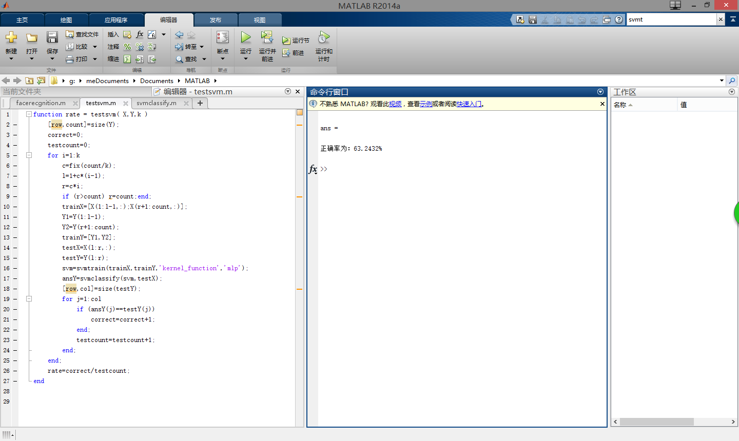

实验结果
实验表明，对于某些数据，使用不恰当的核函数的SVM判别效果不一定比线性SVM好，而且对于相同核函数如果相关参数选择不合理也会效果不理想，因此在实际应用中应该根据具体问题选择最恰当的核函数以及其相关参数。

